«Использование нестандартного физкультурного оборудования в совместной деятельности инструктора по ФК и детей дошкольного возраста по плаванию в условиях ДОУ»

МБДОУ «ЦРР – детский сад № 57»

Виноградова Марина Юрьевна

инструктор по ФК (бассейн)

высшая квалификационная категория

Томская область

г.Северск

Здоровье – одно из основных условий, определяющих возможность полноценного физического и психического развития ребёнка. Оно зависит от таких факторов, как здоровье родителей (наследственность), от экологической обстановки, условий жизни, воспитания ребёнка в семье. Также значимым фактором является система воспитания и обучения, включая физическое развитие, охрану психического здоровья, организацию медицинской помощи.

Основной формой укрепления здоровья ребёнка, несомненно, являются физические упражнения и посещение бассейна. Занятия по обучению детей плаванию проводятся с применением здоровьесберегающих технологий: дыхательные упражнения, профилактика нарушения осанки и плоскостопия, закаливание.

Средством, способствующим снятию эмоционального напряжения, привлекающим внимание, мотивирующим на занятия в бассейне служит нестандартное оборудование. Чтобы еще больше заинтересовать детей я стала активно использовать его на занятиях в бассейне. Такое оборудование вызывает у детей особый интерес к занятию, повышает их двигательную активность, развивает творческий потенциал. Все занятия основаны на использовании подвижных и тематических игр и игровых упражнений, что способствует развитию образного мышления, создаёт хорошее настроение, положительно влияет на последующую деятельность.

Многообразен и непредсказуем мир вещей, способных обрести вторую жизнь благодаря творчеству, выдумке и умелым рукам. Не одно поколение использовало для реализации своих фантазий катушки, спичечные коробки и другой бросовый материал. На смену исчезающим бытовым любимцам приходят современные предметы (бросовый материал), которые привлекают нас необычными формами: футляры от «киндер-сюрпризов», пластиковые бутылочки, а также всевозможные упаковки, резиновые пробки, фломастеры, крышки от пластмассовых бутылок, поролон, различная ткань и т.д. Эти, бесполезные на первый взгляд, предметы превратились в забавные игрушки и пособия для выполнения различных спортивных упражнений и  игр.

Современные требования жизни таковы, что увеличение информационной нагрузки и усложнение образовательных программ предназначенных для детей дошкольного возраста, вероятно, неизбежны. В дошкольном возрасте мозг ребенка еще гибок и подвержен влиянию извне. Вся информация, полученная в этом возрасте, воспринимается априори единственной и не подлежит сомнению – поэтому очень важно использовать нестандартное оборудование грамотно, с пользой для здоровья дошкольников, с подбором правильных цветов. Применение авторского нестандартного оборудования «вертушки», «волшебные стаканчики», «фонарики», «кубик - рубик», «палочки-выручалочки» и т.д. в полной мере позволило мне сохранить темп физкультурного занятия, его моторную плотность, оздоровительно-тренирующий эффект физической нагрузки, эмоциональную насыщенность. Нестандартное оборудование – это всегда дополнительный стимул для моей работы*.*

После того как было изготовлено нестандартное оборудование для развития базовых умений, я увидела, что это оборудование может работать и для интеграции различных видов деятельности. Ведь дошкольная педагогика должна сохранить приоритетность законов физиологического развития ребенка, в соответствии с которыми недопустимы превышение длительности и количества занятий в течение дня, сокращения времени в свободной и двигательной деятельности, прогулок. Применение нестандартного оборудования на занятиях по обучению плаванию позволяют обеспечить эмоциональное благополучие детей через непосредственное общение с каждым ребенком, а так же способствует созданию условий для поддержки детской инициативы и самостоятельности в этапе занятия - свободное плавание. Именно поэтому такую актуальность и важность для современного дошкольного образования и приобретают интегрированные занятия. Интеграция в современном обществе объясняет необходимость интеграции в образовании. Использование нестандартного оборудования и инвентаря на занятиях позволяет заинтересовать дошкольников занятиями в бассейне, расширить материально-техническую базу в ДОУ независимо от их финансового положения. Интерес детей к различным новшествам вызывает положительные эмоции, что тонизирует организм ребёнка в целом. Нестандартное оборудование объединяет плавание с игрой, создает условия для наиболее полного самовыражения ребенка в двигательной деятельности.

Применение авторского нестандартного оборудования в полной мере позволило мне сохранить темп физкультурного занятия по плаванию, его моторную плотность, оздоровительно-тренирующий эффект физической нагрузки, эмоциональную насыщенность. Нестандартное оборудование – это всегда дополнительный стимул для работы с детьми. Поэтому, оно никогда не бывает лишним. Это оборудование соответствует требованиям ФГОС ДО.

Оно должно быть:

* Простым

Ребенок может использовать сам, и научить другого.

* Доступным

Для творения собственного здоровья простое и нужное должно быть всегда рядом.

* Безопасным

Отрицательно не воздействует на организм ребенка.

* Эффективным

Используя различные методы диагностики, отслеживаются результаты, и наблюдаются динамика роста в физкультурном развитии.

Можно без особых затрат обновить игровой инвентарь в бассейне.

Изменяя предметно-пространственную среду бассейна, я решаю комплекс задач:

1. формирование у детей основ здорового образа жизни;
2. развитие физических качеств (ловкость, координация движений, ориентировка в пространстве, сила рук и ног, настойчивость, решительность, смелость, дисциплинированность);
3. развитие у детей наблюдательности, эстетического восприятия, воображения, зрительной памяти;
4. уточнение представления о форме предметов, положении частей, их относительной величине, о цвете предметов;
5. развитие чувство цвета и формы.

Занимаясь с нестандартным оборудованием младшие дошкольники быстро адаптируются к воде, безболезненно преодолевают чувство неуверенности и страха. В работе со старшими дошкольниками, когда они уже овладели техникой плавания, нестандартное оборудование используется для повторения, закрепления, и совершенствования отдельных движений, способов плавания. Нестандартное оборудование позволяет сделать занятия интересными и увлекательными. Представленное нестандартное оборудование соответствует возрастным особенностям детей.

Предметно-развивающая среда бассейна помогает ребёнку найти область своих интересов, раскрыть потенциальные возможности. После того как было изготовлено нестандартное оборудование для развития базовых умений, я увидела, что это оборудование может работать и для решения образовательных задач в рамках интеграции образовательных областей: физическое, познавательное, речевое и социально-коммуникативное развитие.

Большую часть оборудования, которое я использую на занятиях в бассейне, воспитатель может применять как в игровой, так и в свободной деятельности с детьми, особенно в летний период.

Таким образом, использование нестандартного оборудования в совместной деятельности с детьми даёт возможность создавать в бассейне такую развивающую предметно-пространственную среду, которая является содержательно-насыщенной, трансформируемой, полифункциональной, вариативной и доступной.

**Нестандартное оборудование в чаше басейна**

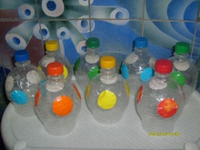

**«ФОНАРИКИ»**

**Цель**: закрепление цветов.

**Из чего сделано:** верхушки пластиковых бутылок,

цветная бумага, скотч.

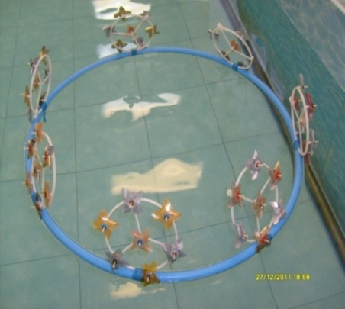

**«ВЕРТУШКИ»**

**Цель:** развитие дыхания.

**Из чего сделано:** пластмассовый обруч,

скотч, вертушки.

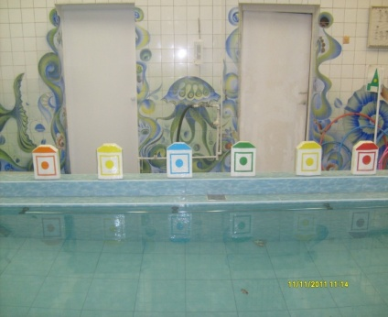**«ДОМИКИ»**

**Цель:** ориентировка в пространстве,

учить называть цвета по предметному признаку,

закреплять знания эталонов (цвет, форма),

группировать однородные предметы по

нескольким признакам (цвету, форме).

**Из чего сделано**: пенопласт, цветная мелованная бумага, клей, скотч.

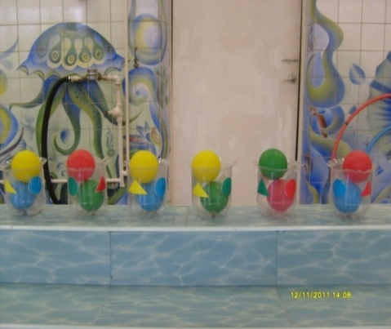

**«СТАКАНЧИКИ»**

**Цель:** формировать умения подбирать

пары и группы предметов, совпадающих по

заданному признаку.

**Из чего сделано**: низ пластмассовых бутылок,

цветная бумага, скотч.

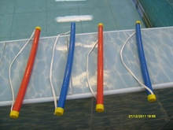**«ПАЛОЧКА-ВЫРУЧАЛОЧКА»**

**Цель:** учить скольжению на груди и спине,

перевороту с груди на спину и наоборот.

**Из чего сделано**: гимнастические палочки,

веревка.

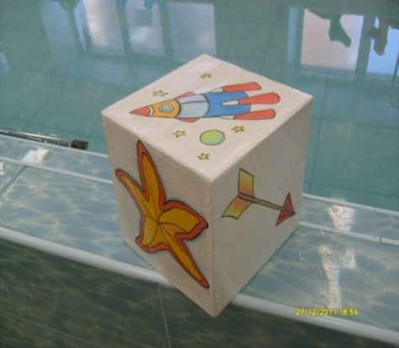

**«КУБИК»**

**Цель:** на задержке дыхания выполнять

скольжение, лежание, всплывание.

**Из чего сделано**: деревянный кубик, рисунки, скотч.

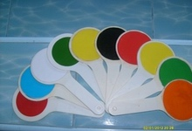**«РАЗНОЦВЕТНЫЙ ВЕЕР»**

**Цель:** на задержке дыхания, погрузившись с головой,

под воду, называть правильно цвета.

**Из чего сделано**: пластмассовый держатель,

цветная бумага, скотч.

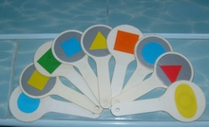

**«Волшебные фигуры»**

**Цель:** закреплять геометрические фигуры,

безбоязненно открывать глаза под водой,

на задержке дыхания, погрузившись с головой,

под воду, называть правильно геометрические формы.

**Из чего сделано:** пластмассовый держатель,

цветная бумага, скотч.

**Нестандартное оборудование в сухом зале**

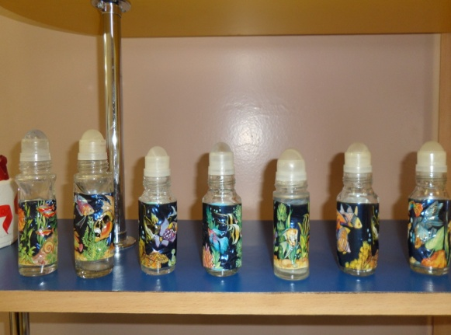**«Массажеры для лица»**

Цель: помогает купировать и предупредить отек слизистой оболочки носоглотки, нормализовать дыхание, способствует повышению местного иммунитета, предотвращение простудных заболеваний путем воздействия на активные точки лица. Выработка умения управлять мимикой.

**Из чего сделано**: бутылочка из под дезодоранта, рисунок – самоклейка.

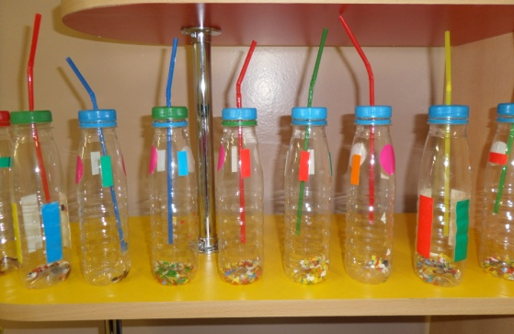**«Салюты»**

**Цель:** развитие дыхания

**Из чего сделано:** бутылочки пластмассовые из под коктеля, разноцветное конфетти, трубочки для коктеля.

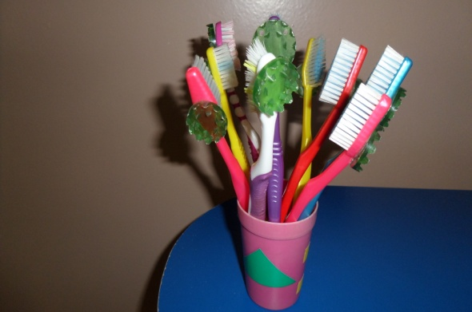

**«Массажные щеточки»**

**Цель**: возбуждение мышц рук и прочистка энергетических каналов, оказание благотворного воздействия на внутренние органы, выходящие на биоактивные точки пальцев: сердце, печень, легкие, кишечник.

**Из чего сделано**: зубные щетки, апликатор «Кузнецова», стаканчик.

В разминочном зале применяю Су-джоки, шипованные коврики из аппликатора Кузнецова, оборудование для массажа ног.